附件2：
“爱我中华民族风”少数民族体育运动项目体验营项目分布图
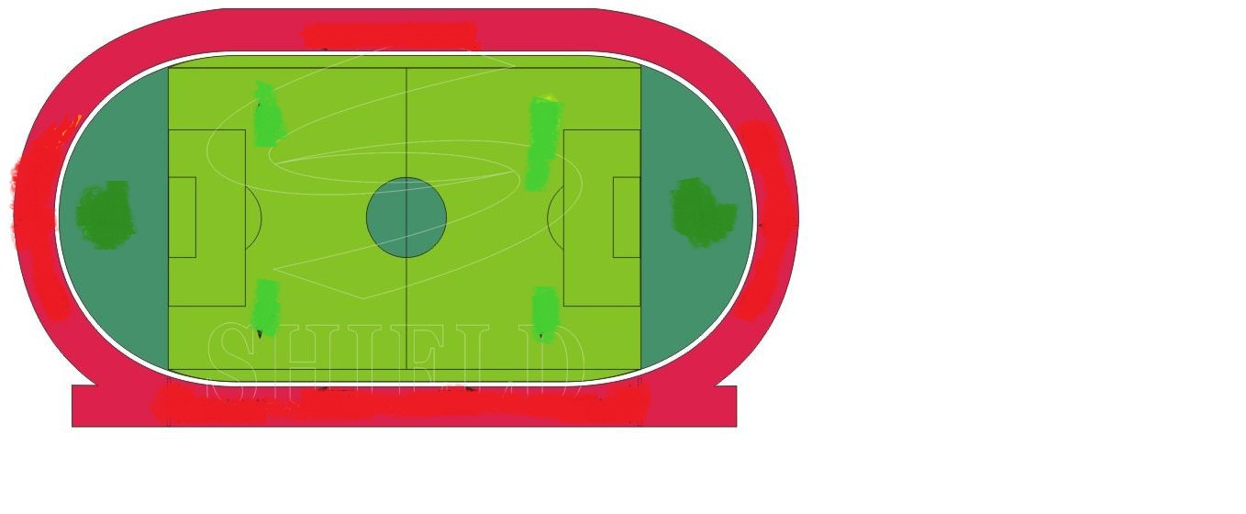
花 炮
蹴 球
毽 球
滚 铁 环
高 脚 竞 速
板 鞋 竞 速
押 加
木 球
珍珠球
角斗士

